Journal de clase
Journal des CE2, CE2, CM1, CM2 | N°2
Quoi de neuf?  Tom a apporté un vieux fer à cheval.  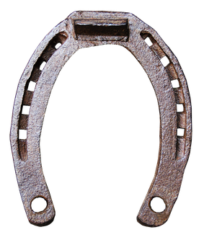  Cloé a apporté un livre sur Léonard de Vinci.  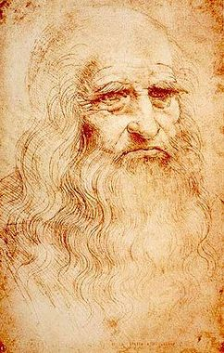 | Rédacteur: AthénaÏs et Inès
 | 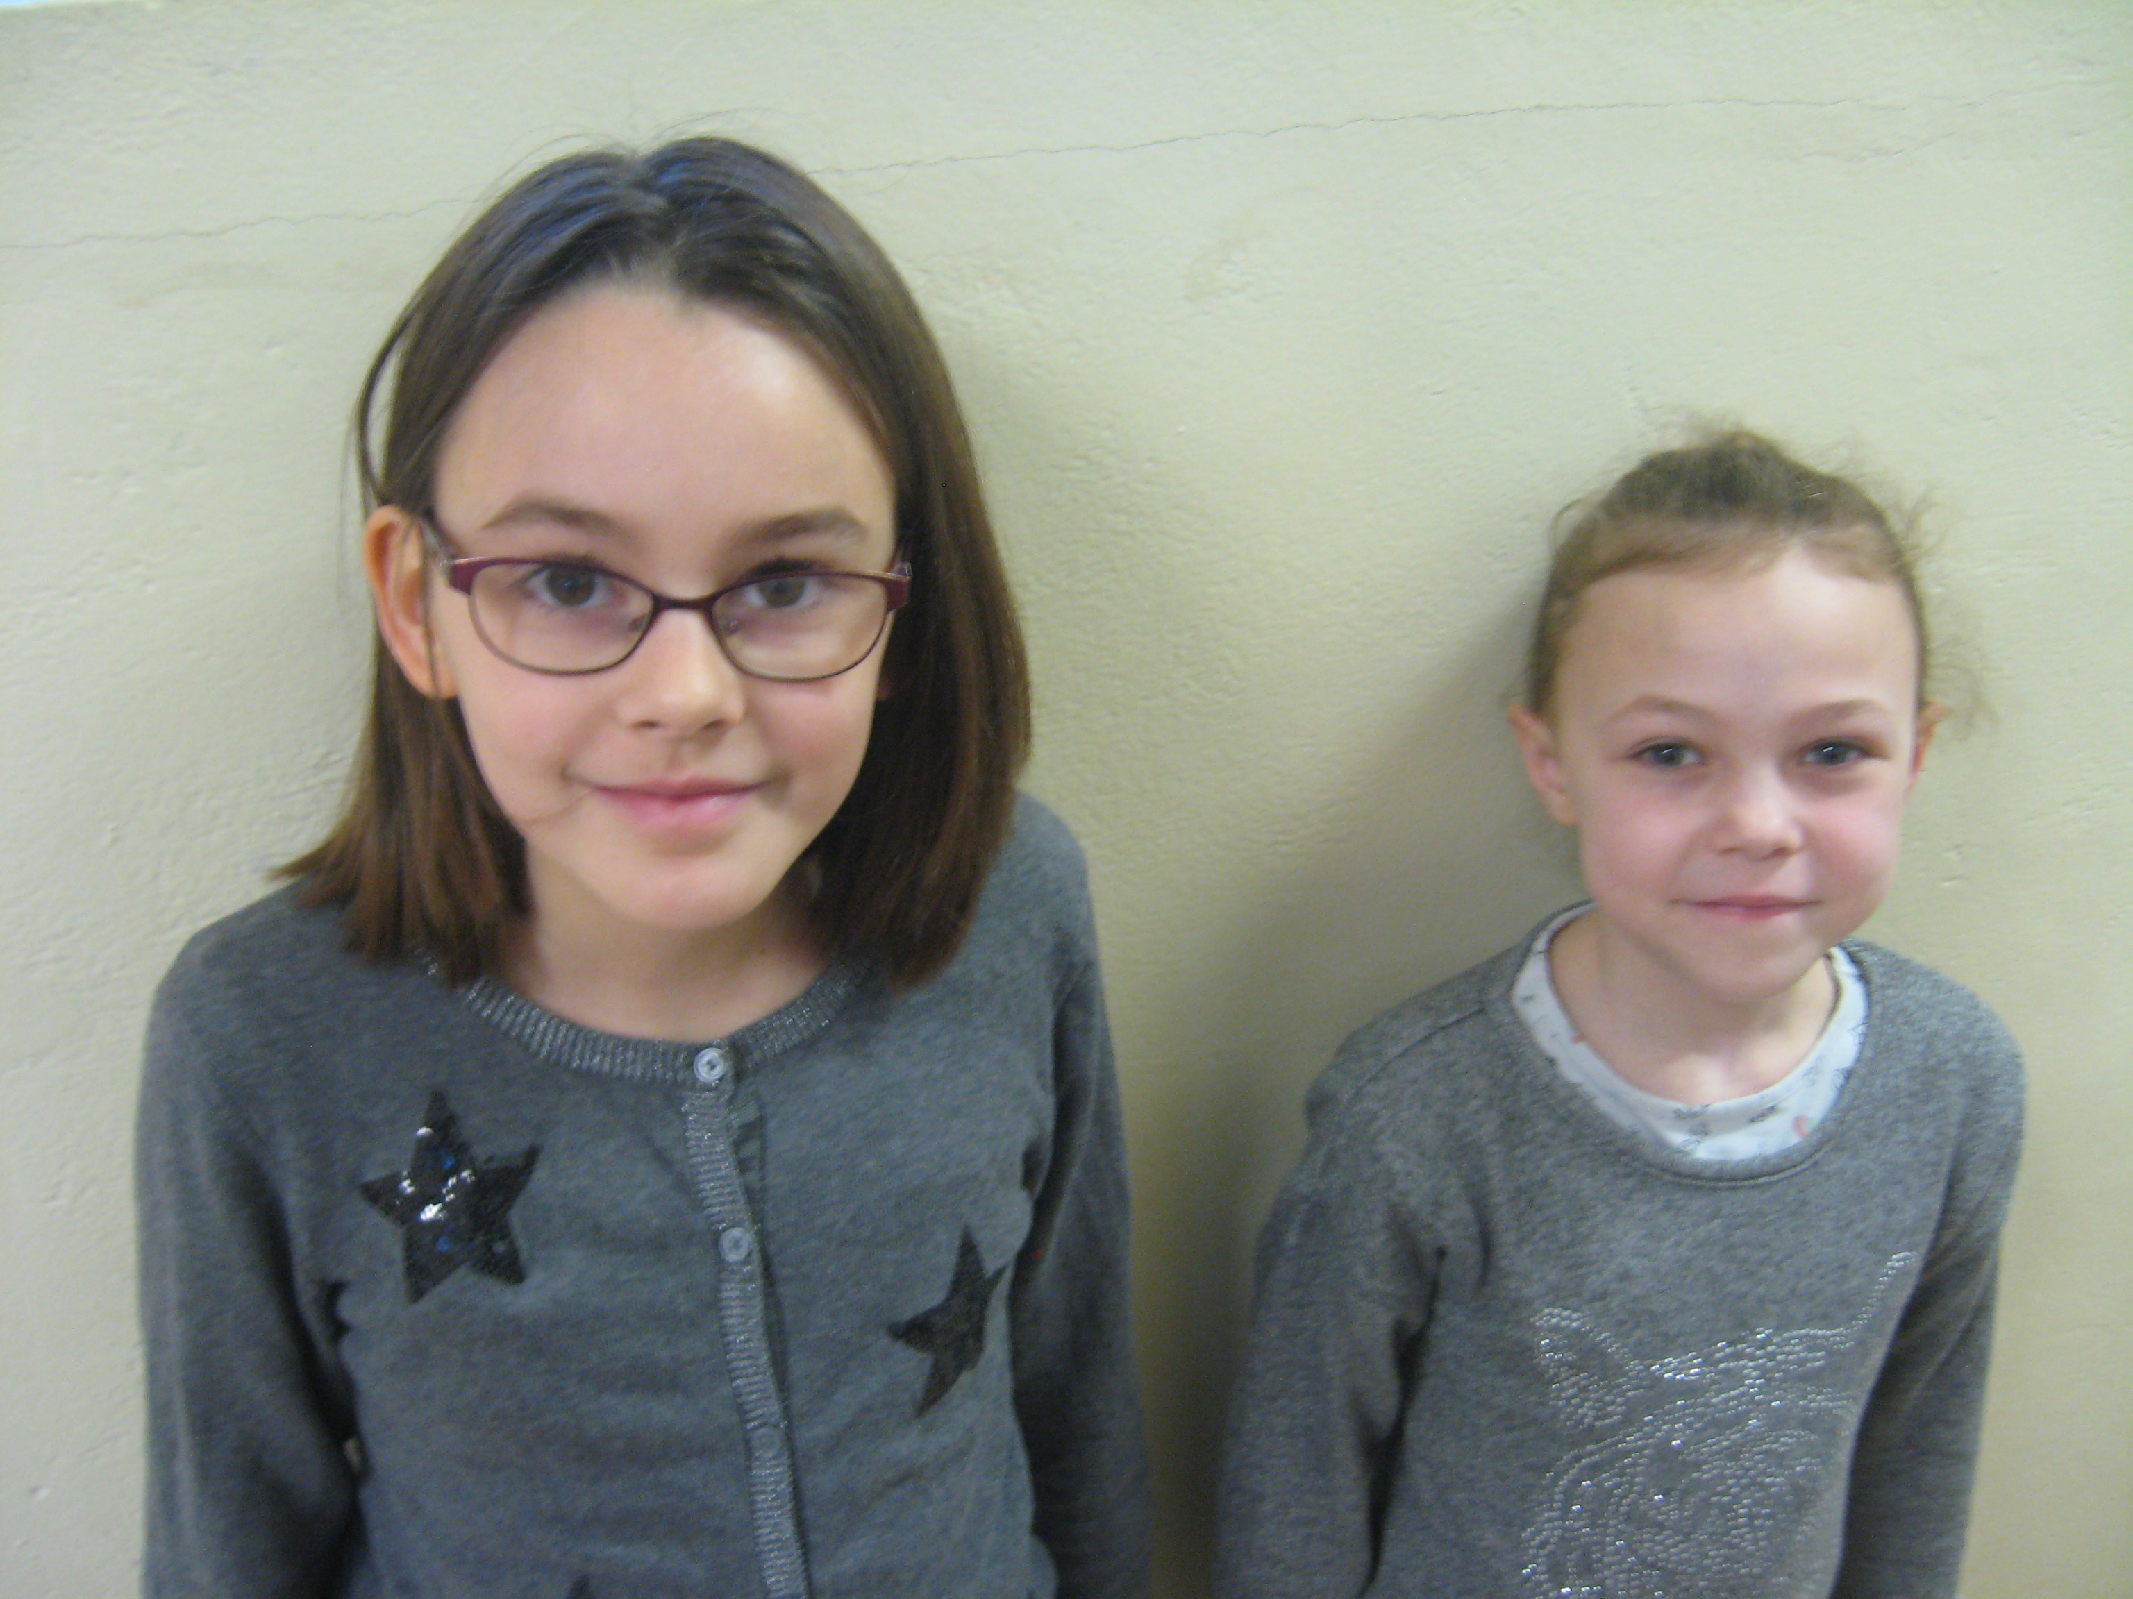
Sommaire:

page 1: quoi de neuf ?

Page 2: poésies et dessins

page 3: les textes libres

page 4: résumé de livre, sport, sorties...

 | Paf: 0,20€
Textes libres
Naïla: Mon monde  Mon monde s'appelle bizarre. Il est bizarre. Les humains parlent bizarrement. Ils parlent comme ça: "boire je veux", ça veut dire je veux boire. Il y a le monde du bien et le monde du mal. Au monde du bien, il y a des cignes blancs, des princesses, des princes, des fées, des reines et des rois. Dans le monde du mal, il y a des cignes noirs, des sorciéres; des sorciers et des rats géants. Dans le monde du bien les gardiennes sont des fées. Dans le monde du mal les gardiens sont des loups. Le grand maître est au milieu | Houcine: Le bateau de croisière  Simon, Houcine et Ethan partaient dans un bateau de croisière. Comme ils arrivaient dans une boutique de montre, ils achetèrent une grosse montre en or. Simon et Houcine burent toute l'eau de la piscine. Ils pouvaient voler les clés des chambres. Ethan jetait les personnes dans l'eau.
Louane: L'homme le plus bizarre au monde mais le plus cool  il etait une fois un homme qui s'appellait Sarah alors oui il s'appellait Sarah mais c'était un garçon; Il avait une femme qui elle n'etait pas bizarre mais c'est Sarah qui l'avait rendue bizarre, c'est dommage pour une fois qu'il avait une personne cool dans la famille. En 2019 et 2000, ils ont fait deux bébés, c'etait 2 garçons. Leur père disait oui à tout mais pas leur mère. Quand leur mère n'était pas là, leur père leur disait: "les enfants les téléphone c'est obligatoire à table ce soir". Le soir venu, la mère rentrait de sont boulot à 23h30, elle montait puis là... elle voyait que leurs enfants n'étaient pas au lit, comment ça se fait?" Le papa repondait: "écoute chérie même si on est Lundi ce n'est pas grave ils m'ont supplier pour rester jusqu'à 23h30 l'heure où tu es rentrée. " La mére repondit: "tu le sais que je n'aime pas ça ? La mére alla voir dans leur chambre et elle cria: hooooo c'est quoi ce delire là allez, vous avez 5 minite pour ne plus être sur vos écrans. Après 5 minute, la mère alla voir et la les enfants étaient en train de dormir. | NaÏla:Le père NoËl et la mère NoËl  Dans la classe il y a le père NoËl.Il y a aussi la mère NoËl.Au lieu davoir la barbe il-a les cheveuxlongs.Il y a seize lutins . NaÏla,Louane ,Cloé ,AthénaÏs ,Clément, Lizy, Houcine,Tom,Simon,Ethan,Nolan,Elina,WenaÏs,Camille,Jessie,Inès.La mère NoËl viens le remplacer.Elle nous fait travailler sur "Comment fabriquer des bonbons."Mais tout le monde se trompe,à part NaÏla,Louane,Cloé,AthénaÏs les plus grandes.
Textes coopératifs
Simon et Lizy: Monsieur calcoën et MadameCoquel  Un jour, Madame Cocqueel dit a Sylvie: "Il y a un nouveau prof! Il s' appelle Monsieur calcoen. Il entra par la porte d'entrée et il dit: " elle est où ma classe avec mes élèves?" Madame Cocquel dit: "C'est par- là"! Monsieur calcoën tapa les éléves avec sa règle d'un métre. Les élèves disait: "oiiiiiiiiii"! Ils avaient mal. Monsieur calcoen se transforma en Hulk. Les enfants allèrent dans la classe de Madame Cocqueel. Madame Cocqueel dit: " qu'est-ce qui se passe les enfants?" Les enfants dirent:" il ya Monsieur calcoen qui s' est transformé en Hulk et même il nous a puni"! Madame Coquel dit: "Ha bon"! Monsieur calcoën arriva et dit: "vous venez les enfants"! Madame Cocqueel dit: " mais non vous voyez, comme nous, allez en classe"! D' un coup, Monsieur calcoen explosa dans l'école. | NaÏla et Jessie: Le lion qui attaqua l'école  Un jour, tout se passait bien jusqu'à ce qu'un lion apparut. Il rentra dans notre classe. Il mangea les cheveux de Monsieur CalcoËn. Monsieur Calcoen pleura parce qu'il était chauve. Tous les éléves se moquaient de Monsieur CalcoËn. Le lion mangea les cheveux de Monsieur Calcoen avec de la salade biensûr avec des tomates. Monsieur Calcoen cassa la fenêtre.Il partait de l'école en courant mais le lion le rattrapa et mangea ses vêtement et ses chaussures. Il se retrouva dans la rue tout nu devant tout le monde. La maÏtresse se dit: "la vache!" Il passa à la télé. Tout le monde se moqua de Monsieur CalcoËn. Biensûr,il avait encore son slip. Le lion était content mais il avait mal au ventre.
Cloé et Camille: Le jeu qui rendait rendait fou  Un jour, un nouveau jeu sortit. il s'appelait:Super Stylo contre Luigi.Monsieur Cacoën joua à ce jeu.Il lança des flammes sur Camille.Camille fit un très gros coup de pied dans le nez à Monsieur Calcoën.Monsieur Calcoën n'avait plus de nez,il était en colère.Il s'abilla comme Barbie et il metta de l'encre partout,dans les immenbles, dans les maisons et dans les toillettes.Il décida de mettre de l'encre partout dans le sistème solaire.Il appuya sur un boutton et il y avait de l'encre dans tout le sistème solaire. | Ethan et Clément: l'école hantée  Un beau jour, comme d'habitude à l'école de saint georges sur l'àa c'était l'atelier d'écriture. Cléclé et tatan devaient se faire corriger et soudain monsieur calcoën commença à se transformer en Dracula. Cléclé et Tatan prirent peur et partirent avec leur classe chez madame cocqueel. Soudain madame cocqueel se transforma en vanpire et tout l'école évacua et monsieur calcoen mordit Cléclé. Monsieur calcoen embrassa madame coqueel. Soudain un orage arriva, des zombies sortirent de leur tombe. Le lendemain matin, Cléclé et Tatan eurent le courage de partir à l'école. Puis Cléclé et Tatan virent quelque chose briller dans la peinture. Ils ouvrirent  la peinture et prit une photo de la bête qui brillait fort et l'envoya à un spécialiste. Le spécialiste entendirent un bruit était monsieur Calcoën. Ils mordirent le spécialiste. Tous les élèves étaient à l' école et soudain monsieur Calcoën apparut tout nu. Tout le monde faisait la fête tous nus.
Résumé de livre, sport, sorties...
Critique littéraire d'AthénaÏs  le titre: Jade le royaume magique  L'auteur : Marc Cantin  L'illustratrice : Caroline Piochon  Nombre de page : 61 Pages  Collection: Castor Poche  Résumé: C'est une jeune fille qui s' appelle Jade. Elle fait un réve bizarre avec des étranges créatures qui parlent entre eux.  Mon avis: Je le conseille car il y a beaucoup d'aventures et pour ceux qui aiment les aventures il ya aussi plein de merveilles dans ce livre.  Athénaïs CM 2 | 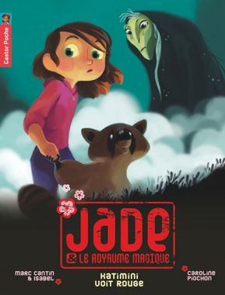
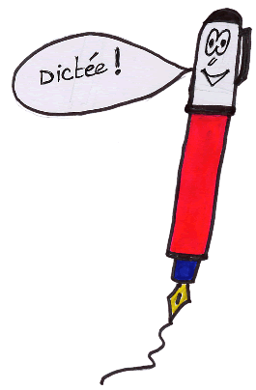 | Qu'est-ce que c'est l'auto dictée?  Tous les lundis, on reçoit une dictée et puis le vendredi, on fait l'auto dictée. Et puis, le maitre met soit une coche verte ou une coche jaune.  Inès CE1
Le sport  En sport, on a fait des courses d'obstacles. Il y avait plusieurs ateliers: des slaloms, du saut de haies.  Athénaïs CM2 | 

